Муниципальное казённое дошкольное образовательное учреждение детский сад «Буратино» с. Чунояр общеразвивающего вида с приоритетным осуществлением деятельности по художественно-эстетическому направлению развития детей.

НОД Физическая культура

Сценарий спортивного интегрированного праздника
«Из детского сада в космос!»
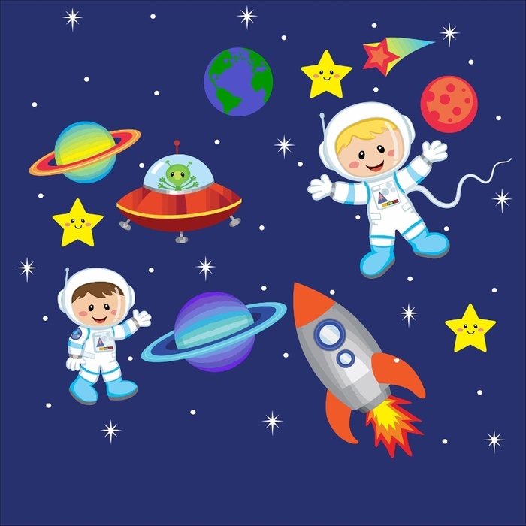
(старшие группы)

Составила и провела: О.Д. Тухбатулина.
инструктор по физической культуре.

с. Чунояр.
2016г
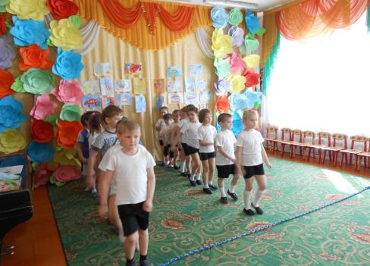

Инструктор: Здравствуйте, дорогие участники, болельщики, гости!

Воспитатель по ИЗО. Деятельности: В далеком 1961 году в космос полетел первый человек. Назовите его имя.
Дети. Юрий Алексеевич Гагарин.
Воспитатель по ИЗО. Деятельности: Правильно! С тех пор каждый год 12 апреля наша страна отмечает День космонавтики.
Воспитатель по ИЗО. Деятельности: А давайте и мы свами сейчас создадим коллективную космическую ракету, (аппликация) и полетим дальше к космическим соревнованиям.

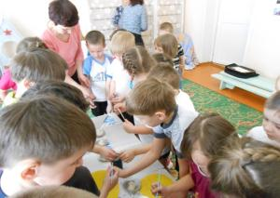

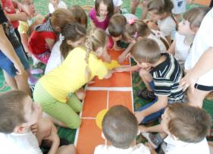
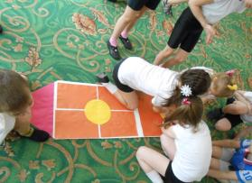

Инструктор: Ребята как вы все догадались, наш спортивный праздник посвящён Дню космонавтики!
Я думаю, вы все хотите быть такими же сильными и смелыми, как наши космонавты. И сегодня в нашем зале мы собрались, чтобы провести вступительные экзамены в нашу школу «Маленького космонавта». Пожелаем детям удачи и хорошего настроения!

1 ребенок.
Мы мечтаем о ракетах, Итак, встречайте наших детей!
О полетах, о Луне.
2 ребенок.
Но для этого учиться
Много надо на Земле
3 ребенок.
Школу юных космонавтов
Собираемся открыть
4 ребенок.
И хотим мы целой группой
В эту школу поступить.
5 ребенок.
Если честно, то сначала,
Говоря без лишних слов,
Одного желанья мало:
Каждый должен быть здоров.
6 ребенок.
Я еще не мастер спорта
И еще не бью рекордов
Но зарядкой каждый день заниматься мне не лень.
7 ребенок.
Если зря не зазнаваться,
Каждый день тренироваться бегать, прыгать, мяч метать - Космонавтом можно стать
8 ребенок.
А на празднике должны мы
Свою ловкость показать
Быть здоровым, смелым, сильным
И конечно не скучать!

Под «Шуточный марш» А. Петрова дети выполняют перестроения с флажками. Встают на обозначенные места. На повтор музыки перестраиваются в две команды.

Инструктор: В экзамене принимают участие две команды - команда «Ракета», команда «Спутник».

Команда «Ракета» ваш девиз:

Дети: Мы однажды на ракете
Прямо к звездам полетим!
Хоть еще совсем мы дети –
Стать героями хотим!

Команда «Спутник» ваш девиз:
Дети: Силы, ловкости, отваги
Нам не нужно занимать!
И пройдем мы все преграды,
Мы готовы побеждать!

Звучит космическая музыка! (появляется инопланетянин).

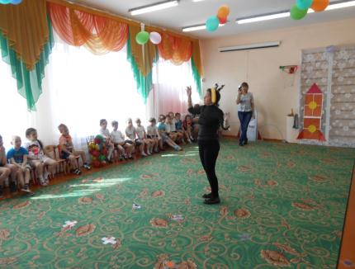

Инопланетянин: Здравствуйте! Я прилетел на Землю с далекой планеты. В свой телескоп я часто наблюдал за вами. Узнал, что сегодня у вас праздник, на котором вы будете показывать свою ловкость, смелость, выдержку и силу. И решил обязательно к вам прилететь, чтобы собственными глазами все увидеть.

Инструктор: Добро пожаловать. Наши ребята готовятся к поступлению в Школу юных космонавтов. Посмотри, как это происходит
Задания будут сложные. Ведь настоящий космонавт – это сильный, выносливый, смелый человек. И каждый свой день космонавт начинает с разминки. Итак, «Разминка космонавта».
Дети перестраиваются. Под энергичную музыку проводится разминка. Разминка с флажками.

1. И.п.- о.с.

1 - руки вверх, правая нога на носок

2- И.п.

3-4- то же с левой ноги. (8 раз)

2. И.п.- о.с.

] - руки в стороны, правая нога назад на носок

2- И.п.

3-4- то же с левой ноги. (8 раз)

3. И.п.- ноги на ширине плеч, руки внизу.
1 - наклон вправо, руки вверх

2- И.п.

3-4- то же влево (8 раз)

4. И.п.- то же.

1 - поворот туловища вправо, руки вперед

2 И.п.

3-4- то же влево (8 раз)

5. И.п.- сесть на пятках, руки на коленях.

1-2- потянуться вверх, помахать флажками вперед-назад, прогнув спину. 3-4- и.п. (8 раз)

6. И.п.- о.с.

Прыжки ноги врозь, ноги вместе с чередованием с ходьбой (2 раза по 6 прыжков)

7. Упражнение на дыхание.
Инструктор собирает флажки, дети перестраиваются в две колонны.

Инструктор: Оценивать наш экзамен будет космический гость. Команда, первая выполнившая задание, будет получать галактические звезды. В конце экзамена космический гость посчитает звезды и сообщит нам, какая же из команд будет принята в школу «Маленьких космонавтов».

Инструктор: Начинаем экзамен, проходить он будет виде спортивных эстафет. Внимание – первое задание! В далеком 1957 году впервые в космос был запущен спутник. И мы с вами сейчас попробуем вывести на орбиту свой аппарат.

1.Эстафета «Спутник».
Проводится эстафета «Спутник». Детям раздаются мячи, толкая мяч перед собой головой, обратно бегом, обегает конус и возвращается в свою команду. Передает мяч следующему участнику.

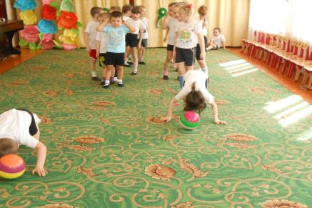

Инструктор: Молодцы! Справились с таким сложным заданием. Послушаем гостя. Кто же победил?

Инопланетянин оценивает эстафету.

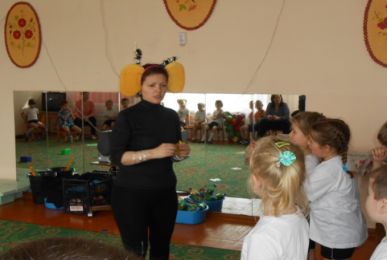

Инструктор: Ребята, а как вы думаете, кто первый полетел в космос собаки или человек? (Ответы детей). В космосе в 1960 году первыми побывали две собаки Белка и Стрелка. А уже потом в 1961 году в космос полетел первый человек. Кто это мы вспомним, если справитесь со следующим заданием.

2.Эстафета «Собери портрет». Детям раздаются элементы портрета Ю. Гагарина (вариант пазла). Первый ребенок подбегает к магнитной доске с образцом портрета и прикрепляет свой элемент, возвращается в свою команду, передает эстафету касанием. Так, все дети переносят свои элементы на доску. Затем вся команда подбегает к доске и по образцу складывает элементы в портрет. Затем бегом возвращается на свое место, капитан поднимает руку – команда готова.

Инструктор: Ребята, вы собрали портрет Юрия Алексеевича Гагарина. Это первый человек, который на ракете «Восток» полетел в космос. А сейчас оценки за второе выполненное задание.
Инопланетянин подводит итоги.

Инструктор: Внимание – третье задание! Когда летательный аппарат отрывается от земли, он преодолевает земное притяжение. Сейчас проверим, сможете ли и вы победить невесомость.

3.Эстафета «Победи невесомость ». Каждый участник должен - пройти на носках со звездой (сшитой из ткани) на голове, обратно бегом.
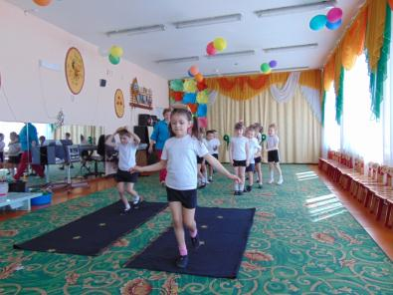

Инструктор: Отлично справились с заданием! Но кто победитель? Слово гостю.

Инопланетянин подводит итоги.

Инструктор: Сейчас мы немного отдохнем. А наши девочки-звездочки представят нам прекрасный танец.
Девочки исполняют « Танец лунтиков».

Инструктор: Продолжаем экзамены! Четвертое задание, космонавтам нужно уметь перебраться из одного отсека корабля в другой

4.Эстафета Полоса препятствий «Проползи в отсек космического корабля». Ребенок ползет по скамейке на животе, проползает закрытый тоннель, на четвереньках проходит под дугой. Бегом огибает конус и возвращается в свою команду. Передает эстафету касанием.

Инструктор: Молодцы! Слово нашему гостю.
Инопланетянин подводит итоги.

Инструктор: Пилоты космических летательных аппаратов должны обладать большим мастерством, чтобы состыковать два корабля в открытом космосе. Проверим вашу сноровку в этом деле. Пятое задание – «Состыковка».
5.Эстафета «Состыковка». Детям раздаются мяч. Первая пара детей зажимает животами мяч, дети держатся за руки. Пара передвигается до конуса и обратно. Если мяч падает, его необходимо опять зажать и продолжить эстафету. Мяч передается следующей паре.

Инструктор: Вы все очень ловкие и быстрые ребята! Ждем оценок от гостя.
Инопланетянин подводит итоги.

6.Эстафета «Сохрани равновесие » ходьба на носках по звездной дорожке, обратно бегом.

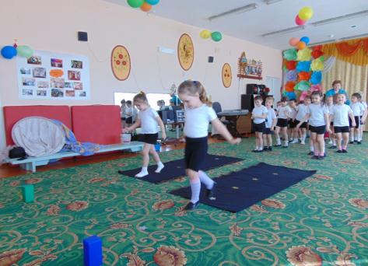
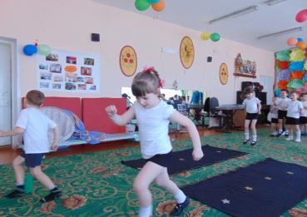

Инструктор: А сейчас слово госту для оглашения результатов за задание «Сохрани равновесие ».
Инопланетянин подводит итоги.

Инструктор: Осталось последнее - самое трудное задание! Настоящий космонавт обладает хорошо натренированным вестибулярным аппаратом. Проверим ваше чувство баланса.
Седьмое задание - «Проверка вестибулярного аппарата».

7.Эстафета «Проверка вестибулярного аппарата». В командах дети выполняют упражнение «Тачка» (один ребенок берет за стопы второго ребенка, а другой идет на руках) затем пара меняется, огибает конус и возвращается в свою команду. Передает эстафету касанием.

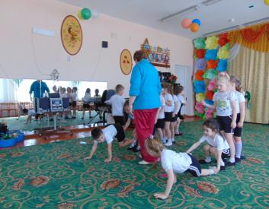

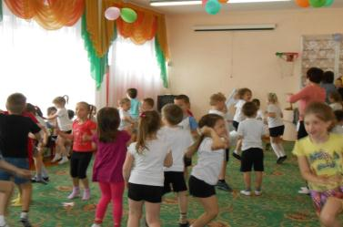
Инструктор: Какие вы тренированные, дети! Наши экзамены закончены. Пока уважаемый гость подводит итоги всего экзамена и решает вопрос о зачислении в школу «Маленьких космонавтов», мы с вами исполним спортивный танец. Приглашаем всех желающих к нам присоединиться!

Инструктор: А сейчас самая волнительная часть нашего экзамена, инопланетян готов огласить результаты экзамена и объявить команды тех, кто будет принят в школу «Маленьких космонавтов».

Инопланетянин подводит итоги всего соревнования.

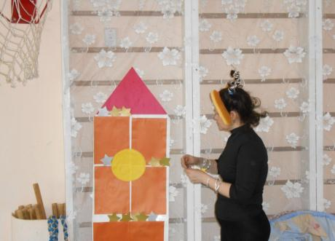

Инструктор: Сегодня вы все показали свою силу, ловкость, смекалку и командный дух. Вы – молодцы! Теперь будем готовиться к полету, и, может быть, когда-нибудь полетим в космос. Спасибо гостю за справедливое судейство. Мы пригласим инопланетянина в гости, когда состоится наш первый полет! До свидания!

Всем крепкого здоровья!

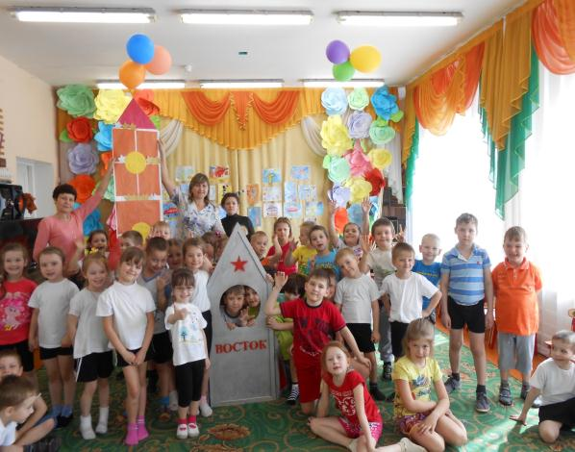

КОНЕЦ

